信号灯模糊控制算法的具体描述
步骤1：分别事先设定好相位A、相位B的Gmin（绿灯的最小时间，本文选定15s）与Gmax（绿灯的最长时间，本文选定 60s，），确定好绿灯的延时增加值T、车辆排队长度的范围；
步骤2：根据交叉口交通流的实际情况和交警工作经验，确定好模糊控制规则库；
步骤3：先给相位A（东西向）绿灯通行权；
步骤4：赋以通行相位最小的绿灯通行时长Gmin；
步骤5：在绿灯通行时刻末，根据车辆检测器送来的检测数据，计算出当前放行相位驶离的车辆数、另一个相位的车辆排队长度，分别用Di、Yi+1表示；
步骤6：按照Di、Yi+1值的大小，根据模糊控制规则库，先选取当前通行相位绿灯延时T1，并判别Gmin+T1与Gmax的大小来修正实际绿灯延时时间值：
若Gmin+T1< Gmax，当前通行相位的绿灯延时为T1值、继续下一步骤；否则当前通行相位的实际绿灯延时T= Gmax- Gmin，并在绿灯延时时间到后,切换至下一相位通行、执行步骤 4；
步骤7：如绿灯延时T1结束前5秒内，当前通行相位无车辆通过，则在绿灯延时时间到后,切换至下一相位、执行步骤4。否则查模糊控制响应表确定再一次绿延时时间T2。若 Gmin十T1+T2< Gmax，则当前通行相位继续延时T2；反之其实际绿灯延时T= Gmax-Gmin- T1；当延时结束,切换至下一相位通行，执行步骤4。

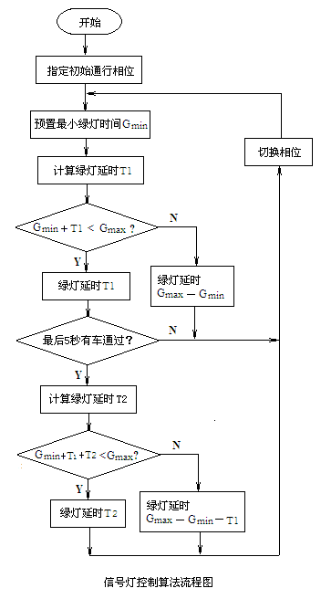

3.5 模糊控制器的设计
3.5.1 模糊控制输入量与输出量的确定
分析交通控制系统，可知各方向的车辆和行人交通流是交通信号的控制对象，绿灯时间和红灯时间决定了每个方向的交通流能够通行及通行的时间。如果把信号相位考虑进来，那么绿灯时间是每个相位唯一要考虑的参数，对于交叉路口而言，如果各个相位的绿灯时间确定，那么信号周期就可以确定了。由交通控制理论可以知道，某一交叉路口的信号周期C 由下式确定：

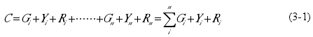
上式中：
Gi — 相位设定的绿灯时间，单位s；
Yi — 各相位设定的黄灯时间，一般取3~5s；
Ri — 各相位设定的红灯时间，单位s；
n — 信号相位总数。
交叉口模糊感应式信号控制的输入量是由输出量决定的。从以上分析可知，其输出量是各个相位的绿灯时间长度或绿灯延时，显然在某一相位的红灯时间内，其对应的车道在停车线后的车辆排队数目越多，我们会希望该相位接下来获得的绿灯时间能越长；反之，在该红灯相位所对应的车道在停车线后的车辆排队数目越少，相应获得的绿灯时间就可以越短。因此，本文研究的交叉口模糊感应式信号控制器为2输入变量、1输出变量，2 输入变量分别为当前相位的车辆通过数目Di及下一相位的车辆排队长度Yi+1，当前相位的绿灯延时T是输出变量。本文以下各相关内容都将以Di、Yi+1、T来分别代表两个输入变量和输出变量。
3.5.2 输入、输出变量的模糊化
一个模糊语言变量一般来说，选用2~10个语言值较适宜。在此，我们将语言变量Di、Yi+1的模糊子集定义为：
Yi+1=Di={O，NB，NS，NM，PM，PS，PB}，分别对应{零，很少，较少，少，多，较多，很多}的模糊概念。
语言变量 T 的模糊子集定义为：
T={ES，VS，S，M，L，VL，EL}，分别对应{极小，很小，小，中，大，很大，极大}的模糊概念。
3.5.3 模糊规则的设计
根据交警的控制经验及相关知识，设计出绿延时模糊控制规则，如表3-6所示，“—”表示不可能出现的情况。

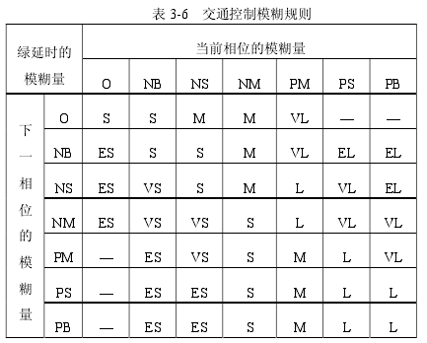

模糊控制规则表建立的基本思想是：综合考虑交叉路口下一相位等待车辆的排队长度及当前相位延误车辆的排队长度，使车辆通过交叉路口的总延误尽可能小，具体如下：
（1）当前相位的延误车辆数多、下一相位的等待车辆排队长度也是较多时，绿灯的延时T不是选定与当前相位的延误车辆数一样级别的调节量，而是选定低一级的模糊语言，以免下一相位车辆会等待太长的时间。
（2）两个相位对应方向的状态为少以下的同一量级时，绿灯的延时T取“小”（S），其目的是在双方流量相差不多的情况下、尽快地均衡疏散。
（3）当前相位驶离路口的车辆数较多、下一相位等待通过的车辆排队长度较少时，绿灯的延时控制量T取相对较大的调节量，使当前相位的车辆尽可能多的通过，而下一相位延误的车辆又不至于太多。
（4）当前相位驶离路口的车辆数较少时，说明当前相位等待通过的车辆已经比较少，绿灯的延时控制量T取相对小的调节量，以便尽快进入下一相位。
（4）当前相位驶离路口的车辆数是“零”，下一相位等待通过的车辆排队长度是“很长”，这种情形是不可能出现的。反过来也是如此。
表3-6是模糊控制规则的简洁形式，该表中共包含了44条模糊条件语句，每一种情况下的一个控制策略用一条模糊条件语句代表。在路口的实际交通控制的过程中，会出现各种预见不到的、突发的路口交通状况，因此，反映信号控制过程的完整控制规则需要由若干条结构相同、模糊语言变量取值不同的模糊条件语句组成，每条模糊条件语句决定的控制策略之间是并列的关系。每条语句的通式如下：

